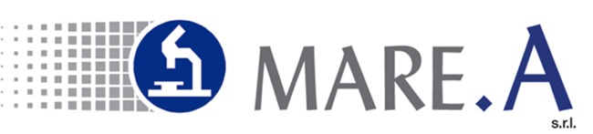

VALUTAZIONI DI IMPATTO
DPIA
Rev. __ del __/__/____

CONTESTO

DATI GENERALI DELLA VALUTAZIONE

TITOLARE DEL TRATTAMENTO | STANDARD
SEDE LEGALE | Via Carducci, 22 - | 47838 Riccione (RN)
PARTITA IVA | [partita IVA]
CODICE FISCALE | [codice fiscale]
SEDI DEL TRATTAMENTO | Via Carducci, 22 - | 47838 Riccione (RN)
CODICE ATECO | 55.10.00
ATTIVITA’ ESERCITATA | Ricettiva

PANORAMICA DEL TRATTAMENTO

Quale è il trattamento in considerazione?
VIDEOSORVEGLIANZA

Quali sono le responsabilità connesse al trattamento?
- TITOLARE DEL TRATTAMENTO
- AMMINISTRAZIONE Autorizzati
- FRONT OFFICE Autorizzati
- GUARDIANO NOTTURNO Autorizzati

Ci sono standard applicabili al trattamento?
- Rispetto delle disposizioni riportate nella Circolare INL n.5 del 19 Febbraio 2018
- Impianto installato ai sensi dell'art. 4 della L. 300/1970, previo accordo collettivo o autorizzazione dell'Ispettorato territoriale del lavoro (v. «Basi legali»)

IMPIANTO: TELECAMERE INSTALLATE
Si veda relazione dell’installatore e/o l’Istanza di Autorizzazione all’installazione di Impianti Audiovisivi

DATI, PROCESSI E RISORSE DI SUPPORTO

Quali sono i dati trattati?
Immagini di videosorveglianza

Qual è il ciclo di vita del trattamento dei dati (descrizione funzionale)?
- Raccolta immagini mediante telecamere che non riprendono le postazioni di lavoro in maniera continuativa.
- Consultazione in tempo reale delle immagini mediante apposito schermo accessibile al Legale Rappresentante e agli autorizzati formalmente nominati delle funzioni Amministrazione, Front Office e Guardiano notturno.
- Conservazione delle immagini su Digital Video Recorder (DVR) - custodito in armadietto ignifugo chiuso a chiave nell'ufficio Front Office, la cui chiave è custodita dal Legale Rappresentante; la consultazione delle registrazioni è riservata al Legale Rappresentante e agli autorizzati dell'Amministrazione - per un tempo massimo di 24 ore; fatte salve speciali esigenze di ulteriore conservazione in relazione a festività o chiusura del luogo del trattamento; nonché nel caso in cui si debba aderire ad una specifica richiesta investigativa e dell’Autorità Giudiziaria.
- Trascorso il tempo massimo di conservazione, le immagini verranno cancellate e distrutte automaticamente dal sistema di gestione dell'impianto e non saranno più recuperabili.

Quali sono le risorse di supporto ai dati?
- Telecamere di raccolta dati
- Schermo per consultazione in tempo reale
- Autorizzati al trattamento
- Digital Video Recorder (DVR)

PRINCIPI FONDAMENTALI

PROPORZIONALITÀ E NECESSITÀ

Gli scopi del trattamento sono specifici, espliciti e legittimi?
Gli scopi del trattamento sono:
- Specifici: di tutela del patrimonio aziendale e di sicurezza delle persone (lavoratori e ospiti)
- Espliciti: cartelli informativi di accesso alle aree videosorvegliate
- Legittimi: giuridicamente avallati, con riferimento ai lavoratori, ai sensi dell'art. 4 della L. 300/1970 (accordo collettivo o autorizzazione dell'Ispettorato territoriale del lavoro, v. sotto)

Quali sono le basi legali che rendono lecito il trattamento?
Legittimo interesse del Titolare
Con riferimento ai lavoratori, l'impianto è installato nel rispetto dell'art. 4 della L. 300/1970, previo accordo collettivo stipulato con la rappresentanza sindacale unitaria o con le rappresentanze sindacali aziendali oppure, in mancanza di accordo, previa autorizzazione dell'Ispettorato territoriale del lavoro.

I dati raccolti sono adeguati, pertinenti e limitati a quanto è necessario in relazione alle finalità per cui sono trattati (minimizzazione dei dati)?
Le immagini raccolte sono strettamente relative alla tutela del patrimonio aziendale e alla sicurezza delle persone, interessando unicamente zone di maggior esposizione al rischio (accessi, deposito beni e valori ecc.)
I dati sono esatti e aggiornati?
Il corretto funzionamento del sistema di videosorveglianza è garanzia dell'esattezza dei dati

Qual è il periodo di conservazione dei dati?
Massimo 24 ore, come da Circolare INL n.5 del 19 Febbraio 2018.

MISURE A TUTELA DEI DIRITTI DEGLI INTERESSATI

Come sono informati del trattamento gli interessati?
Mediante informativa e cartello di accesso alle aree videosorvegliate

Ove applicabile: come si ottiene il consenso degli interessati?
Non è richiesto alcun consenso, poiché la base giuridica è il legittimo interesse del Titolare del trattamento

Come fanno gli interessati a esercitare i loro diritti di accesso e di portabilità dei dati?
Ogni informativa riporta il paragrafo esplicativo "DIRITTI DELL'INTERESSATO", ove è spiegato come esercitare i propri diritti.

Come fanno gli interessati a esercitare i loro diritti di rettifica e di cancellazione (diritto all'oblio)?
Ogni informativa riporta il paragrafo esplicativo "DIRITTI DELL'INTERESSATO", ove è spiegato come esercitare i propri diritti.

Come fanno gli interessati a esercitare i loro diritti di limitazione e di opposizione?
Ogni informativa riporta il paragrafo esplicativo "DIRITTI DELL'INTERESSATO", ove è spiegato come esercitare i propri diritti.

Gli obblighi dei responsabili del trattamento sono definiti con chiarezza e disciplinati da un contratto?
In caso vi sia un Responsabile del Trattamento relativo a questo trattamento, sarà legittimato a tale ruolo da apposito atto contrattuale di nomina.

In caso di trasferimento di dati al di fuori dell'Unione europea, i dati godono di una protezione equivalente?
Il trasferimento dei dati non avviene al di fuori dell'Unione Europea.

RISCHI

MISURE ESISTENTI O PIANIFICATE

Controllo degli accessi logici
- Lo schermo di consultazione in tempo reale delle immagini è accessibile al
Legale Rappresentante
Autorizzati di Amministrazione

- Il Digital Video Recorder (DVR) è accessibile sia fisicamente, sia a livello informatico, unicamente al Legale Rappresentante e agli autorizzati dell'Amministrazione, ai quali è riservata la consultazione delle registrazioni

Tracciabilità
L’accesso alle immagini registrate è tracciato tramite apposite funzionalità che consentono la conservazione dei “log di accesso” per un periodo non inferiore a sei mesi (come da Circolare INL n.5 del 19 Febbraio 2018).

Minimizzazione dei dati
Non sono presenti ulteriori sistemi congiunti di identificazione e/o di raccolta dati degli interessati

Protezione contro fonti di rischio non umane
Il DVR di registrazione è inserito all'interno di un armadietto ignifugo, in acciaio e chiuso a chiave.

Gestione del personale
Gli autorizzati al trattamento sono stati formati in materia privacy mediante apposito corso di formazione.

Gestione dei terzi che accedono ai dati
Non è previsto accesso a terzi ai dati, ad eccezione del Responsabile del trattamento incaricato della manutenzione dell'impianto, nominato ai sensi dell'art. 28 del Reg. UE 2016/679; gli accessi sono consentiti unicamente al Titolare, ai soggetti autorizzati e ai Responsabili esterni formalmente nominati a tal fine e per questo specifico trattamento.

Controllo degli accessi fisici
Il Digital Video Recorder (DVR) è custodito in un contenitore chiuso a chiave nell'ufficio Front Office; la chiave è custodita dal Legale Rappresentante, a uso esclusivo. La consultazione delle registrazioni è consentita unicamente al Legale Rappresentante e agli autorizzati dell'Amministrazione.

ACCESSO ILLEGITTIMO AI DATI

Quali potrebbero essere i principali impatti sugli interessati se il rischio si dovesse concretizzare?
Impatto significativo

Quali sono le principali minacce che potrebbero concretizzare il rischio?
Diffusione del dato

Quali sono le fonti di rischio?
Fonti umane esterne e interne che possano determinare l'evento temuto (accesso illegittimo ai dati)

Quali misure fra quelle individuate contribuiscono a mitigare il rischio?
Controllo degli accessi logici, Minimizzazione dei dati, Gestione del personale, Gestione dei terzi che accedono ai dati, Controllo degli accessi fisici, Tracciabilità

Come stimereste la gravità del rischio, specialmente alla luce degli impatti potenziali e delle misure pianificate?
Trascurabile: le misure pianificate presentano un Rischio Residuo BASSO.

Come stimereste la probabilità del rischio, specialmente con riguardo alle minacce, alle fonti di rischio e alle misure pianificate?
Trascurabile: le misure pianificate presentano un Rischio Residuo BASSO.

MODIFICHE INDESIDERATE DEI DATI

Quali sarebbero i principali impatti sugli interessati se il rischio si dovesse concretizzare?
Impatto trascurabile

Quali sono le principali minacce che potrebbero consentire la concretizzazione del rischio?
Accesso illegittimo, Diffusione del dato

Quali sono le fonti di rischio?
Fonti umane esterne, Fonti umane interne

Quali misure, fra quelle individuate, contribuiscono a mitigare il rischio?
Controllo degli accessi logici, Controllo degli accessi fisici, Tracciabilità

Come stimereste la gravità del rischio, in particolare alla luce degli impatti potenziali e delle misure pianificate?
Trascurabile: le misure pianificate presentano un Rischio Residuo BASSO.

Come stimereste la probabilità del rischio, specialmente con riguardo a minacce, fonti di rischio e misure pianificate?
Trascurabile: le misure pianificate presentano un Rischio Residuo BASSO.

PERDITA DI DATI

Quali potrebbero essere gli impatti principali sugli interessati se il rischio dovesse concretizzarsi?
Impatto trascurabile

Quali sono le principali minacce che potrebbero consentire la materializzazione del rischio?
Accesso illegittimo

Quali sono le fonti di rischio?
Fonti umane esterne, Fonti umane interne

Quali misure, fra quelle individuate, contribuiscono a mitigare il rischio?
Controllo degli accessi logici, Protezione contro fonti di rischio non umane, Controllo degli accessi fisici

Come stimereste la gravità del rischio, specialmente alla luce degli impatti potenziali e delle misure pianificate?
Trascurabile: le misure pianificate presentano un Rischio Residuo BASSO.

Come stimereste la probabilità del rischio, specialmente con riguardo alle minacce, alle fonti di rischio e alle misure pianificate?
Trascurabile: le misure pianificate presentano un Rischio Residuo BASSO.

PANORAMICA DEI RISCHI

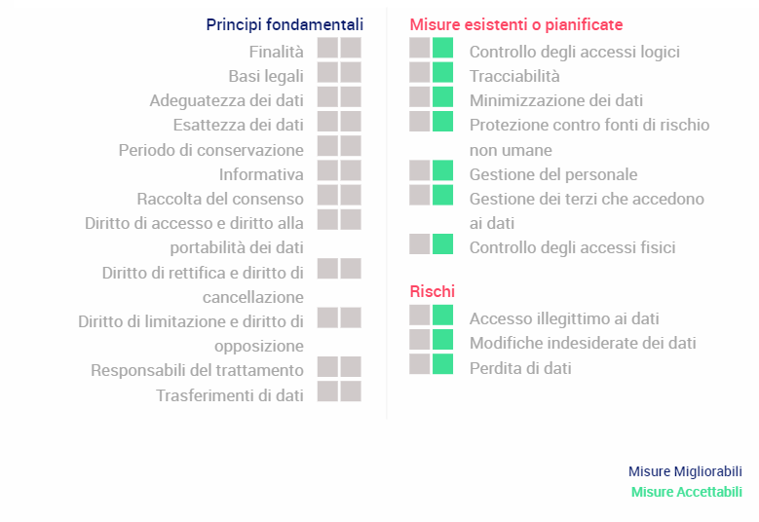

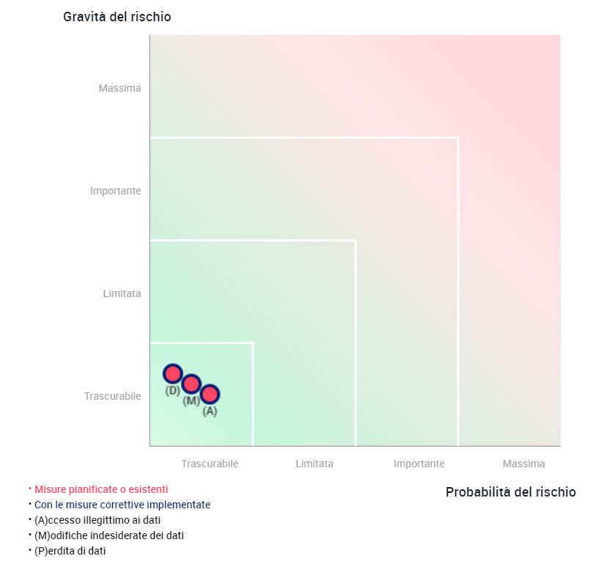

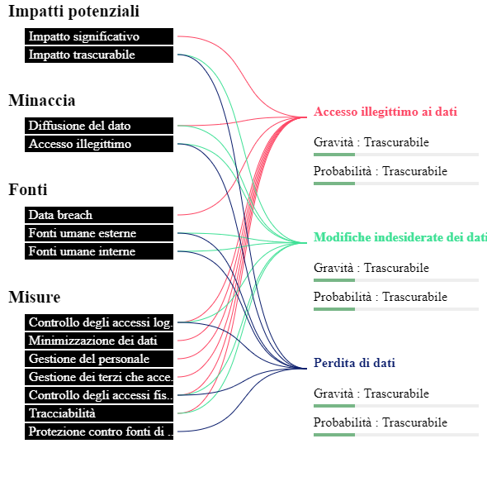

CONVALIDA

PIANO D'AZIONE

Misure aggiuntive individuate per ridurre ulteriormente il rischio:

Misura aggiuntiva | Responsabile dell'attuazione | Scadenza | Stato
 |  | __/__/____
 |  | __/__/____
 |  | __/__/____
 |  | __/__/____

PARERE DEL DPO

X DPO non designato ☐ DPO designato: [___]

Parere del DPO (se designato):

[__________________________________________________________________________________________________________]

Data: __/__/____

Firma del DPO: ______________________

DECISIONE DEL TITOLARE

Il Titolare, esaminata la presente valutazione, le misure esistenti e il piano d'azione:
X ritiene accettabile il rischio residuo e conferma il trattamento
☐ ritiene accettabile il rischio residuo subordinatamente all'attuazione delle misure del piano d'azione entro le scadenze indicate
☐ non ritiene accettabile il rischio residuo: il trattamento non prosegue fino all'adozione di ulteriori misure
Motivazione: [___]

Luogo e data: ______________________

Il Titolare del trattamento (firma): ______________________

Data del prossimo riesame: __/__/____

